http://www.cnblogs.com/moneymanymany/p/5157317.html#undefined

刚开始学习Android，使用了Android Studio IDE。为了将来生产JavaDoc，学习一下如何自定义注释模板。

## **. 自定义注释模板**

1. 通过 File –>Settings 或者 HotKey Ctrl + Alt + S 打开 Settings面板，如下图

[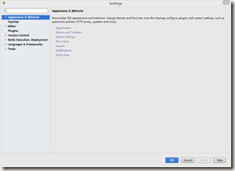](http://images2015.cnblogs.com/blog/882211/201601/882211-20160125141203770-107637681.png)

2. 点击 Editor下的Live Templates。如下图，显示的是Android Studio为开发者提供的默认模板及快捷键。

[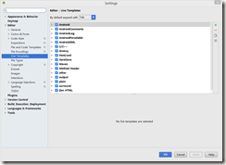](http://images2015.cnblogs.com/blog/882211/201601/882211-20160125141204957-918155461.png)

3. 为了自定义注释模板，点击右上角的“+”,选择Template Group创建一个自定义Template Group

[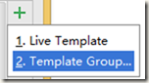](http://images2015.cnblogs.com/blog/882211/201601/882211-20160125141205942-1332068083.png)

4. 选择创建好的Template Group, 在点击“+”,选择Live Template创建一个自定义的Template

[image](http://images2015.cnblogs.com/blog/882211/201601/882211-20160125141207410-561845952.png)

5. 选择创建好的Templat，如下图。在Abbreviation内输入字符串，例如decl。在Description内填写描述信息。[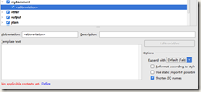](http://images2015.cnblogs.com/blog/882211/201601/882211-20160125141208363-1871390068.png)

6. 在点击Template text输入框下方的Define，选择快捷键起作用的情况，选择Declaration，在函数前面输入decl后按回车即可以按模板生产注释

[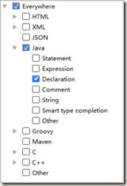](http://images2015.cnblogs.com/blog/882211/201601/882211-20160125141209395-966177532.png)

7. 在Template text内输入自定的注释模板，$xxx$这类的变量可以通过Edit variables来设置其含义

[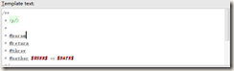](http://images2015.cnblogs.com/blog/882211/201601/882211-20160125141210067-1682179734.png)

8. 如果要生成JavaDoc，就要按规则书写函数注释模板，规则可以参考 Editor –> Code Style –>Java –>JavaDoc

[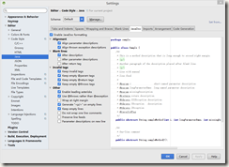](http://images2015.cnblogs.com/blog/882211/201601/882211-20160125141211020-869253301.png)

9. 点击Tools –>Generate JavaDoc 来生成Java Doc

[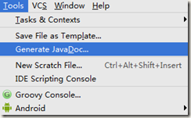](http://images2015.cnblogs.com/blog/882211/201601/882211-20160125141213160-1089203684.png)

10. 如果生产Java Doc失败，检查 Include jdk and library sources in –sourcepath是否勾选。

Other command line arguments，设置Android SDK的bootclasspath和编码

1. -bootclasspath D:\AndroidSDK\sdk\platforms\android-23

2. -encoding utf-8

3. -charset utf-8